МУНИЦИПАЛЬНОЕ БЮДЖЕТНОЕ УЧРЕЖДЕНИЕ
ДОПОЛНИТЕЛЬНОГО ОБРАЗОВАНИЯ
СТАНЦИЯ ЮНЫХ НАТУРАЛИСТОВ

объединение "Аквариумное рыбоводство"
объединение "Чистый город"

Методическая разработка
Познавательная игра "Наши пернатые друзья"

Составители:
Короткова Лариса Ивановна,
Калашникова Галина Васильевна -
педагоги дополнительного образования

город Инта
2019

Цель: расширить и углубить знания детей о птицах.

Задачи:
- Расширить биологический кругозор обучающихся;
- Развивать познавательный интерес к птицам;
- Воспитывать бережное отношение к птицам и ответственность за всё живое.

Возрастной состав: 1 - 4 класс

Оборудование:
- иллюстрации птиц;
- конверты с заданием;
- кроссворд;
- иллюстрации птиц разрезанные на части;
- карандаши;
- жетоны для оценивания ответов;

Содержание
Сегодня мы будем говорить о птицах, о наших пернатых друзьях.
Дети делятся на две команды. За правильный ответ на вопрос команды получают жетон.

1 задание "Разминка"
1. Какая птица выше всех летает? (Орёл)
2. Какая птица быстрее всех летает? (Стриж)
3. Какая птица самая большая в мире? (Страус)
4. Любимое лакомство аиста, цапли? (Лягушки)
5. Какая птица имеет длинный хвост? (Павлин, сорока)
6. Какую птицу называют лесным доктором? (Дятла)
7. Кто днём спит, а ночью летает, прохожих пугает? (Филин)
8. У каких птиц крылья покрыты не перьями, а чешуёй? (У пингвинов)

2 задание "Рассуждалки"

В этом задании у вас будет возможность обсудить вопрос, порассуждать, прежде чем вы на него ответите, так как ваши ответы нужно будет обосновать (доказать).

- Почему весну "открывают" грачи, а ласточки прилетают позже других птиц?
(Из-за способа питания. Грачи ищут корм в почве, а ласточки ловят насекомых на лету. Насекомые в воздухе появляются позже, соответственно и ласточки прилетают позже других птиц)
- Почему перелётные птицы так спешат весной, а осенью не спешат?
(Птицы осенью не улетают до тех пор, пока есть пища)
- Почему нельзя трогать яйца в гнёздах птиц?
(Потому что запах человека отпугивает птиц, птица больше не прикоснётся к яйцам, и потомство погибнет)
- Почему учёные оправдали кукушку, несмотря на то, что подкидыши-кукушата выбрасывают других птенцов из гнезда?
(Кукушка - единственная птица. которая поедает мохнатых (ядовитых и самых прожорливых, уничтожающих лес гектарами) гусениц. Ни одна другая птица не прикасается к этим гусеницам)
- Почему дятла называют "помощником" других птиц?
(Дятел раздалбливает кору деревьев и таким образом облегчает другим птицам добычу пищи)
- Какая основная причина перелёта птиц в тёплые края с приходом осени?
(Только из-за отсутствия пищи. Холод не является причиной перелёта. Голодная птица замерзает, сытая - никогда)

3 задание "Загадки – шутки"
- Каким гребнем голову не расчешешь? (Петушиным)
- Петух снёс яйцо. Кому достанется оно? (Петухи яйца не несут)
- Может ли страус назвать себя птицей? (Нет, он не умеет говорить)
- Что будет делать ворона, прожив три года? (Будет жить четвертый)
- Какой город носит название птицы? (Орёл)
- От чего гусь плавает? (От берега)
- По чему летают птицы? (По воздуху)
- Сколько раз нужно написать букву «а», чтобы получить птицу? (Сорок «а» - сорока)
- Почему петух, когда поет, закрывает глаза? (Хочет показать, что поет наизусть)
- По чему утка плавает? (По воде)
- На какое дерево садится ворона во время проливного дождя? (На мокрое)

4 задание «Птичья мозаика» (Приложение 1)
Каждая команда получает в конверте несколько фрагментов, из которых следует собрать птицу и назвать её.
(Голубь, лебедь, дятел, ворона, сова, орёл, глухарь).

5 задание Головоломка «Птицы» (Приложение 2)
Задание: соберите из кусочков слов названия разных птиц.

Аль ьдш Пу неп Жав нок

ель стел тка Кур бат ост

опа Вал ьга оро Кор рос

Ответ: Альбатрос, жаворонок, вальдшнеп, куропатка, коростель, пустельга.

6 задание "Угадайте птицу по описанию"

1. Эта птица символ весны. По народным поверьям, где она строит гнездо, там будет счастье. Поэтому крестьяне прибивали под окна планки для птиц. (Ласточка)

2. На многих европейских гербах птица обозначает бдительность в борьбе с врагами. Считается, что эта птица предвещает добрую судьбу и рождение детей. (Аист)

3. Эта птица считается на Восточном Урале священной. Нередко на крышах домов устанавливали деревянные коньки, напоминавшие эту птицу. В русской народной поэзии образ птицы означает невесту. (Утка)

4. По повадкам этих птиц определяют погоду: птица ныряет – к дождю, стоит на одной ноге или прячет голову под крыло – к стуже. (Гусь)

5. Эта птица символ красоты и верности. Считается, что птица предвещает дождь, когда роняет на воду капли или при купании погружается в воду по плечи. (Лебедь)

6. Есть такая легенда, что эта птица была премьер-министром, она хотела царствовать над животными и поэтому строила козни против Льва. Стриж предупредил об этом Льва, и он сослал ее на озеро Байкал. (Цапля)

7. Эта птица всеядная. Она поедает различных насекомых, грызунов, ящериц, рыб, молодняк домашней птицы. Зимой питается в основном отбросами. Поедая грызунов и вредных насекомых, приносит большую пользу людям. (Ворона)

8. У этих птиц есть своя группа разведки. Разведчики – самые внимательные птицы, отвечающие за сохранение вида. Пока основная масса щиплет траву, отдыхает, над полем обязательно летает несколько птиц. (Гуси)

7 задание "Загадка - плетёнка" (Приложение 3)
Здесь спрятались птицы. Отгадайте, какие. Побеждает команда, которая впишет больше количество птиц.

1 | В |  | Р |  | Б |  | Й
2 |  | К |  | О |  | Е
3 | К |  | К |  | Ш |  | А
4 |  | Н |  | Г |  | Р
5 | Г |  | У |  | А |  | Ь
6 |  | О |  | О |  | Е
7 | П |  | Л |  | К |  | Н

Ответы: 1. воробей
2. скворец
3. кукушка
4. снегирь
5. глухарь
6. соловей
7. пеликан

8 задание Кроссворд "Гнездо" (Приложение 4)
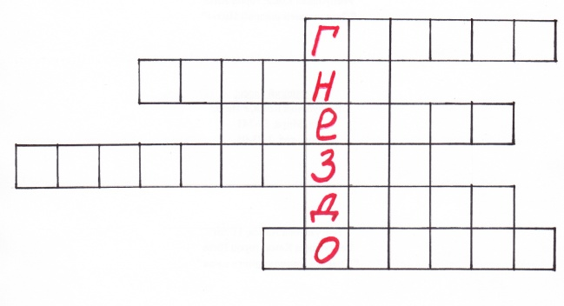

Летит почта скорая,  Почта сизопёрая  И приносит вести  Вёрст за сто, за двести. (Голубь) | С ледоходом прилетает,  Черным хвостиком мотает,  Черный с белым хвостик узкий  У изящной ... (Трясогузки)
Хрипло птенчики кричат,  Клювы их в гнезде торчат,  Скрыла их густая крона,  Проживает здесь ... (Ворона) | Он в своей лесной палате  Носит пёстренький халатик,  Он деревья лечит,  Постучит - им легче. (Дятел)
Красногрудый, чернокрылый,  Любит зёрнышки клевать,  С первым снегом на рябине  Он появится опять. (Снегирь) | Найдешь её в своём дворе,  Она на радость детворе.  Ты обижать её не смей!  Эта птичка - ... (Воробей)

Красивые и невзрачные, маленькие и большие птицы приносят пользу человеку и радость. Трудно и скучно было бы жить на свете без птиц. Берегите птиц! Они наши друзья!

Мы сегодня с вами не скучали,
А с удовольствием играли.
И пусть была остра борьба,
Сложны соревнования.
Успех решает не судьба
А только наши знания.

На этом занятие окончено. Спасибо.

Список использованной литературы:
1. Е.Н. Анашкина. 300 вопросов и ответов о птицах. - Ярославль: "Академия развития",
"Академия К⁰", 1998.- 240 с.
2. В.Г. Лысаков. 1000 загадок. - М.: АСТ; Донецк: Сталкер, 2007. - 318 с.

Приложение 1

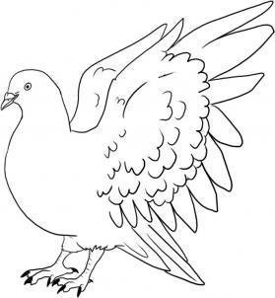

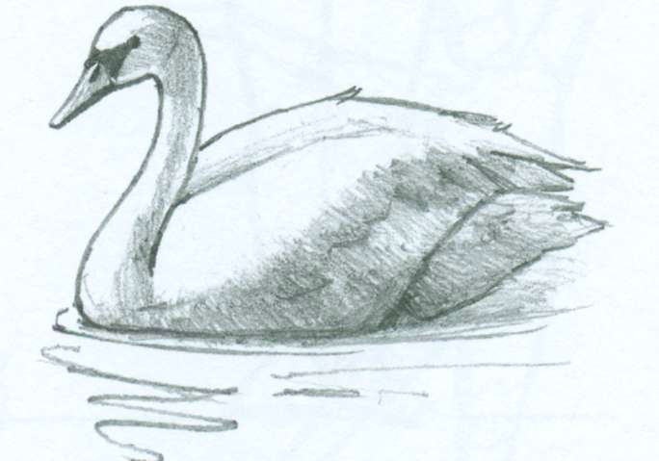

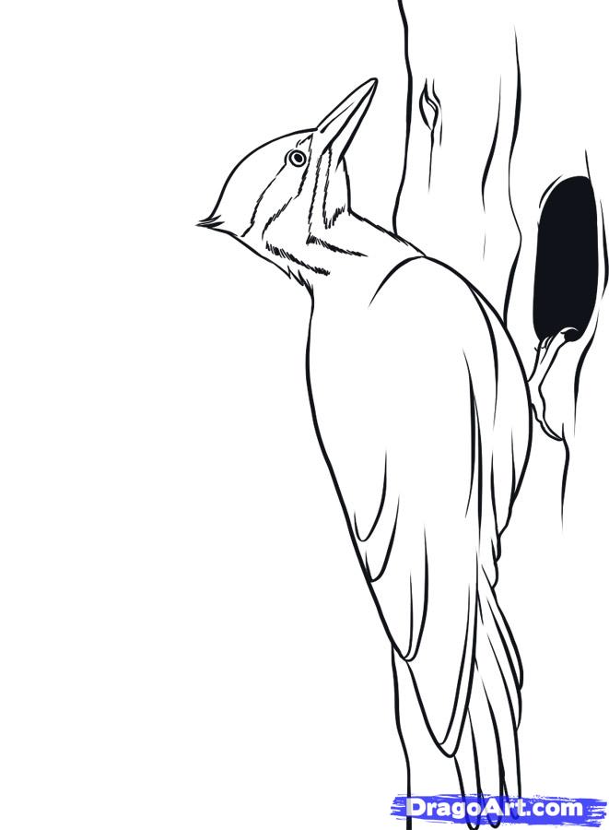

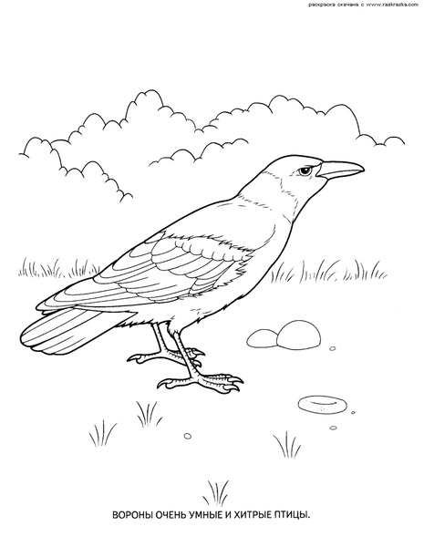

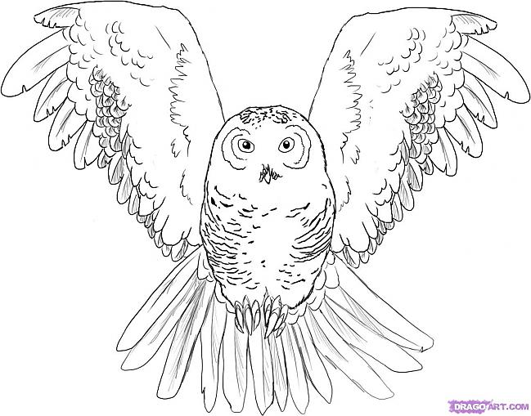

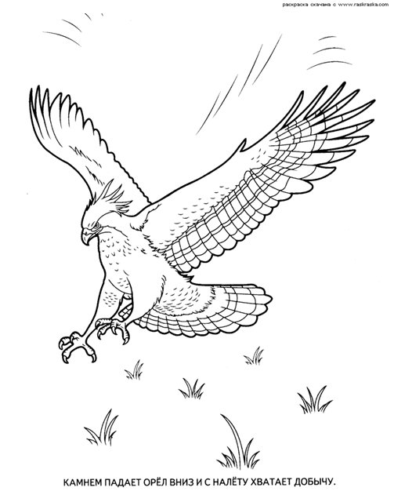

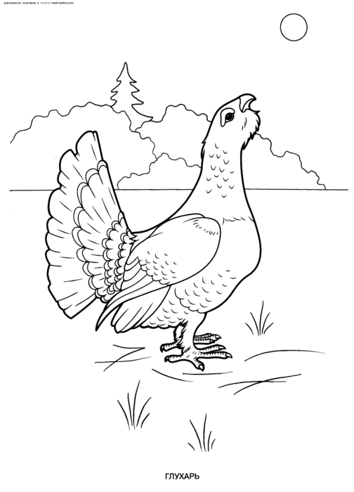

Приложение 2
Головоломка «Птицы»
Задание: соберите из кусочков слов названия разных птиц.

Аль ьдш Пу неп Жав нок

ель стел тка Кур бат ост

опа Вал ьга оро Кор рос

Головоломка «Птицы»
Задание: соберите из кусочков слов названия разных птиц.

Аль ьдш Пу неп Жав нок

ель стел тка Кур бат ост

опа Вал ьга оро Кор рос

Головоломка «Птицы»
Задание: соберите из кусочков слов названия разных птиц.

Аль ьдш Пу неп Жав нок

ель стел тка Кур бат ост

опа Вал ьга оро Кор рос

Приложение 3

"Загадка - плетёнка"
Здесь спрятались птицы. Отгадайте, какие.

1 | В |  | Р |  | Б |  | Й
2 |  | К |  | О |  | Е
3 | К |  | К |  | Ш |  | А
4 |  | Н |  | Г |  | Р
5 | Г |  | У |  | А |  | Ь
6 |  | О |  | О |  | Е
7 | П |  | Л |  | К |  | Н

______________________________________________________________________________________

"Загадка - плетёнка"
Здесь спрятались птицы. Отгадайте, какие.

1 | В |  | Р |  | Б |  | Й
2 |  | К |  | О |  | Е
3 | К |  | К |  | Ш |  | А
4 |  | Н |  | Г |  | Р
5 | Г |  | У |  | А |  | Ь
6 |  | О |  | О |  | Е
7 | П |  | Л |  | К |  | Н

_______________________________________________________________________________________

"Загадка - плетёнка"
Здесь спрятались птицы. Отгадайте, какие.

1 | В |  | Р |  | Б |  | Й
2 |  | К |  | О |  | Е
3 | К |  | К |  | Ш |  | А
4 |  | Н |  | Г |  | Р
5 | Г |  | У |  | А |  | Ь
6 |  | О |  | О |  | Е
7 | П |  | Л |  | К |  | Н

Приложение 4
Кроссворд "Гнездо"
Летит почта скорая,  Почта сизопёрая  И приносит вести  Вёрст за сто, за двести. | С ледоходом прилетает,  Черным хвостиком мотает,  Черный с белым хвостик узкий  У изящной ...
Хрипло птенчики кричат,  Клювы их в гнезде торчат,  Скрыла их густая крона,  Проживает здесь ... | Он в своей лесной палате  Носит пёстренький халатик,  Он деревья лечит,  Постучит - им легче.
Красногрудый, чернокрылый,  Любит зёрнышки клевать,  С первым снегом на рябине  Он появится опять. | Найдешь её в своём дворе,  Она на радость детворе.  Ты обижать её не смей!  Эта птичка - ...

_______________________________________________________________________________________

Кроссворд "Гнездо"
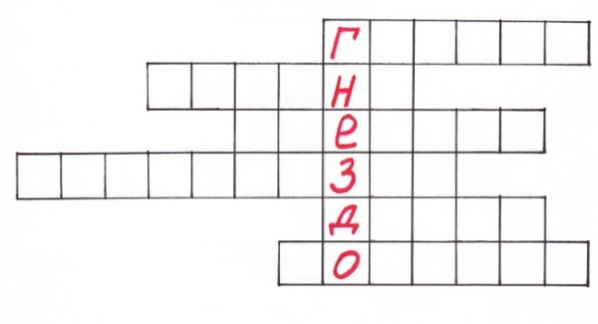

Летит почта скорая,  Почта сизопёрая  И приносит вести  Вёрст за сто, за двести. | С ледоходом прилетает,  Черным хвостиком мотает,  Черный с белым хвостик узкий  У изящной ...
Хрипло птенчики кричат,  Клювы их в гнезде торчат,  Скрыла их густая крона,  Проживает здесь ... | Он в своей лесной палате  Носит пёстренький халатик,  Он деревья лечит,  Постучит - им легче.
Красногрудый, чернокрылый,  Любит зёрнышки клевать,  С первым снегом на рябине  Он появится опять. | Найдешь её в своём дворе,  Она на радость детворе.  Ты обижать её не смей!  Эта птичка - ...

